Отчёт по лабораторной работе №11

Программирование в командном процессоре ОС UNIX. Ветвления и циклы

Смирнов-Мальцев Егор Дмитриевич

# Цель работы

* Изучить основы программирования в оболочке ОС UNIX. Научится писать более сложные командные файлы с использованием логических управляющих конструкций и циклов.

# Задание

1. Используя команды getopts grep, написать командный файл, который анализирует командную строку с ключами:

* -iinputfile — прочитать данные из указанного файла;
* -ooutputfile — вывести данные в указанный файл;
* -pшаблон — указать шаблон для поиска;
* -C — различать большие и малые буквы;
* -n — выдавать номера строк.

А затем ищет в указанном файле нужные строки, определяемые ключом -p.

1. Написать на языке Си программу, которая вводит число и определяет, является ли оно больше нуля, меньше нуля или равно нулю. Затем программа завершается с помощью функции exit(n), передавая информацию в о коде завершения в оболочку. Командный файл должен вызывать эту программу и, проанализировав с помощью команды $?, выдать сообщение о том, какое число было введено.
2. Написать командный файл, создающий указанное число файлов, пронумерованных последовательно от 1 до N (например 1.tmp, 2.tmp, 3.tmp,4.tmp и т.д.). Число файлов, которые необходимо создать, передаётся в аргументы командной строки. Этот же командный файл должен уметь удалять все созданные им файлы (если они существуют).
3. Написать командный файл, который с помощью команды tar запаковывает в архив все файлы в указанной директории. Модифицировать его так, чтобы запаковывались только те файлы, которые были изменены менее недели тому назад (использовать команду find).

# Теоретическое введение

Командный процессор (командная оболочка, интерпретатор команд shell) — это программа, позволяющая пользователю взаимодействовать с операционной системой компьютера. В операционных системах типа UNIX/Linux наиболее часто используются следующие реализации командных оболочек: * оболочка Борна (Bourne shell или sh) — стандартная командная оболочка UNIX/Linux, содержащая базовый, но при этом полный набор функций; * С-оболочка (или csh) — надстройка на оболочкой Борна, использующая С-подобный синтаксис команд с возможностью сохранения истории выполнения команд; * оболочка Корна (или ksh) — напоминает оболочку С, но операторы управления программой совместимы с операторами оболочки Борна; * BASH — сокращение от Bourne Again Shell (опять оболочка Борна), в основе своей совмещает свойства оболочек С и Корна (разработка компании Free Software Foundation).

POSIX (Portable Operating System Interface for Computer Environments) — набор стандартов описания интерфейсов взаимодействия операционной системы и прикладных программ. Стандарты POSIX разработаны комитетом IEEE (Institute of Electrical and Electronics Engineers) для обеспечения совместимости различных UNIX/Linux-подобных операционных систем и переносимости прикладных программ на уровне исходного кода. POSIX-совместимые оболочки разработаны на базе оболочки Корна.

# Выполнение лабораторной работы

1. Используя команды getopts grep, написал командный файл, который анализирует командную строку с ключами:

* -iinputfile — прочитать данные из указанного файла;
* -ooutputfile — вывести данные в указанный файл;
* -pшаблон — указать шаблон для поиска;
* -C — различать большие и малые буквы;
* -n — выдавать номера строк.

А затем ищет в указанном файле нужные строки, определяемые ключом -p.

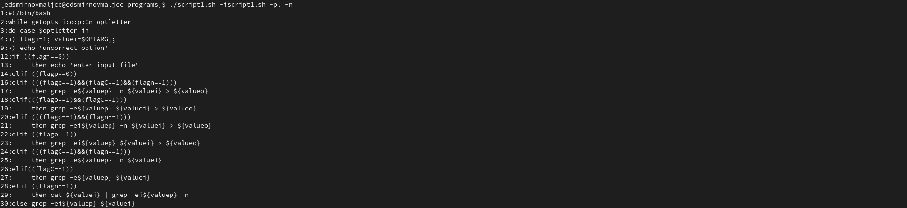

рис. 1: выполнение первого скрипта.

1. Написал на языке С++ программу, которая вводит число и определяет, является ли оно больше нуля, меньше нуля или равно нулю. Затем программа завершается с помощью функции exit(n), передавая информацию в о коде завершения в оболочку. Командный файл должен вызывать эту программу и, проанализировав с помощью команды $?, выдать сообщение о том, какое число было введено.

script2

рис. 2: выполнение второго скрипта.

1. Написал командный файл, создающий указанное число файлов, пронумерованных последовательно от 1 до N (например 1.tmp, 2.tmp, 3.tmp,4.tmp и т.д.). Число файлов, которые необходимо создать, передаётся в аргументы командной строки. Этот же командный файл умеет удалять все созданные им файлы (если они существуют).

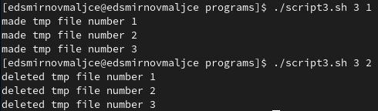

рис. 3: выполнение третьего скрипта.

1. Написал командный файл, который с помощью команды tar запаковывает в архив все файлы в указанной директории. Модифицировал его так, чтобы запаковывались только те файлы, которые были изменены менее недели тому назад.

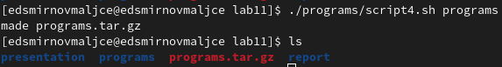

рис. 4: выполнение четвертого скрипта.

# Ответы на контрольные вопросы

1. Команда getopts предназначена для разбора параметров сценариев. Она обрабатывает исключительно однобуквенные параметры как с аргументами, так и без них.
2. Метасимволы - символы, имеющие специальное значение для интерпретатора :

? * ; & ( ) | ^ < > <пробел> <табуляция> <возврат_каретки>

Однако каждый из этих символов может представлять самого себя, если перед ним стоит . Все символы, заключенные между кавычками ’ и ’, представляют самих себя. Между двойными кавычками (“) выполняются подстановки команд и параметров.s

После всех подстановок в каждом слове команды ищутся символы *,?, и [. Если находится хотя бы один из них, то это слово рассматривается как шаблон имен файлов и заменяется именами файлов, удовлетворяющих данному шаблону (в алфавитном порядке).

1. Набор управляющих операторов Bash включает в себя: if, while, until, for и case. Каждый из этих операторов является парным, то есть начинается он одним тегом и заканчивается другим.
2. Циклы прерываются оператором done. Также выход из цикла может произойти с помощью оператора break.
3. Команды false и true нужны для оценки успешности выполнения скрипта.
4. строка if test -f man$s/$i.$s означает что следующие действия надо выполнить если существует файл подходящий под указанный шаблон.
5. Суть цикла While в том, что он будет повторяться до тех пор, пока будет выполняться условие, указанное в объявлении цикла. Цикл until будет выполняться пока условие неверно.

# Выводы

* Я научился писать программы с циклами и ветвлениями на языке bash.